电子密码

- 摘要

- 系统原理概述

- 方案比较与论证

- 电路设计

- 软件设计、关键程序清单、流程图

- 测试数据与分析

- 结论

- 摘 要

电子密码主要实现四部分的功能
- 采用LCD1602液晶屏显示：
LCD1602是一种工业字符型液晶，能够同时显示16x02即32个字符。LCD1602液晶显示的原理是利用液晶的物理特性，通过电压对其显示区域进行控制，这样就可以显示出相应的内容。
即出现“Shu ru mi ma：”初始化显示字样。
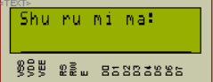
- 矩阵式按键输入密码，密码长度为6位，具有密码修改功能：
矩矩阵键盘是单片机外部设备中所使用的排布类似于矩阵的键盘组。矩阵式结构的键盘显然比直接法要复杂一些，识别也要复杂一些，列线通过电阻接正电源，并将行线所接的单片机的I/O口作为输出端，而列线所接的I/O口则作为输入。在此程序中，利用矩阵按键实现密码长度为六位的功能，在驱动下载成功后，显示屏出现“Shu ru mi ma”（输入密码），按下 设置键，出现“Jiu mima”
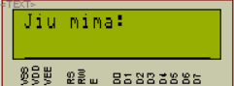可重新设置密码，即实现密码修改功能。
- 可储存3组有效密码。
给密码锁设置3个初始密码，3个密码都可以打开密码锁。再输入密码的时候与密码进行对比，当输入的密码与初始密码其中一个相符是，密码锁打开。
- 密码输入正确则屏幕显示正确的提示，输入正确密码后，屏幕显示“Kai” 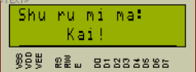 ，蜂鸣器响一次。
- 密码输入错误，屏幕显示提示：“Cuowu”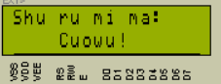这时蜂鸣器响两次，然后继续输入错误密码达到三次，屏幕显示“Please wait…”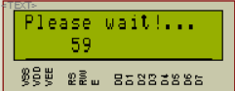并开始60秒倒计时并且蜂鸣器响，之后显示屏自锁一分钟重新回到初始化时的“Shu ru mi ma：”。
- 发挥新功能：
矩阵按键具有删除的功能，如：可删除显示屏上前一位输入的数。
矩阵按键具有清除的功能，如：可清除显示屏上已经输入的数。
2.系统原理概述

电子密码原理图由51单片机、LCD1602显示屏、矩阵按键、蜂鸣器组成。电子密码锁采用一种以AT89C51为核心的单片机控制方案。利用单片机灵活的编程设计和丰富的IO端口，及控制的准确性，实现基本的密码锁功能。 通过LCD1602来实现数据的显示矩阵按键实现密码功能，包括输入密码，修改密码，重置密码，清零功能，还有清零功能；蜂鸣器大都用来做提示或者报警。比如在操作的时候，输入密码错误时，根据要求，输入错误的次数不同，这时候蜂鸣器响起的次数也不同；
本系统共有两部分构成，即硬件部分与软件部分。其中硬件部分由键盘输入部分、复位部分、晶振部分、显示部分、报警部分、开锁部分组成，软件部分对应的由主程序、初始化程序、键盘扫描程序、LCD1602显示程序、密码设置程序等组成。其原理框图如图2.1所示。
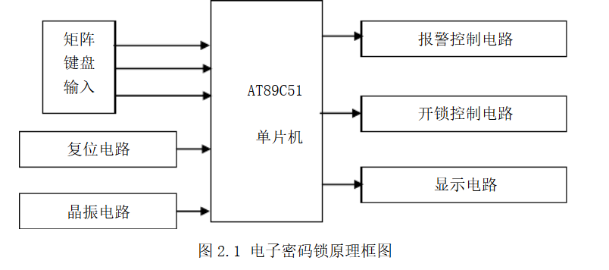

3.方案比较与论证

智能红外遥控电子密码锁设计包括红外发射功能模块、红外接收功能模块、单片机模块、报警器功能模块、1602液晶显示模块、按键功能模块、开锁功能模块等。红外遥控的发射模块是将被调制过的红外光波用红外发光二极管发出；再由红外接收电路将其的红外光波转变为对应的电信号，再送给后置的放大电路。晶振电路的主要作用是提供基准频率，在电路产生震荡电流,发出时钟信号。复位电路是使单片机的CPU和系统中的其他功能部件都处在一个确定的初始状态，并从这个状态开始工作，例如复位后PC＝0000H，使单片机从第—个单元取指令。键盘接口电路实现按键输入密码。开锁电路是当用户输入的密码正确时，单片机便输出开门信号，送到开锁驱动电路，然后驱动电磁锁，达到开门的目的。报警电路是密码输入错误时，蜂鸣器发出声响报警。

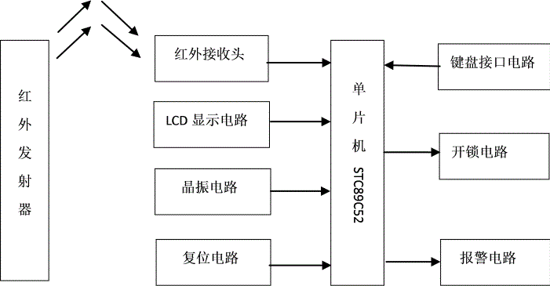

电子密码通过电子密码的设置来解锁，。事实证明电子密码锁在方案的设计上没有智能遥控电子密码锁那么复杂。

- 电路设计

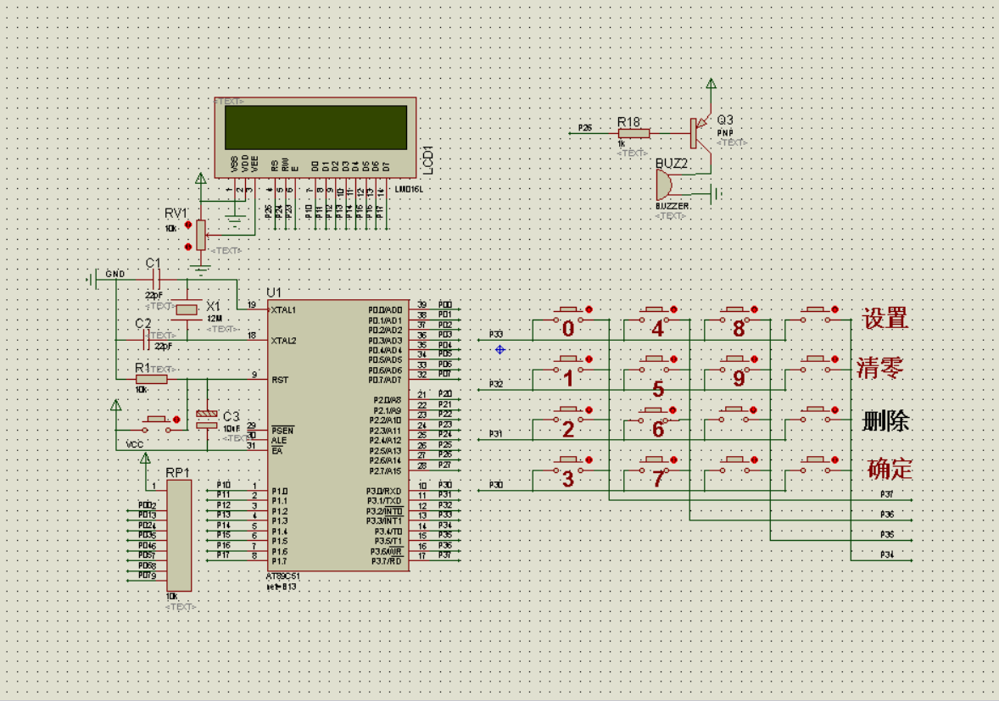
电子密码用到了51单片机实训板，LCD1602显示屏，矩阵按键，本次试验采用的是矩阵键盘，单片机中有相应的驱动程序，其硬件电路如下所示，下右对应的为各个按键所对应的数字及功能。
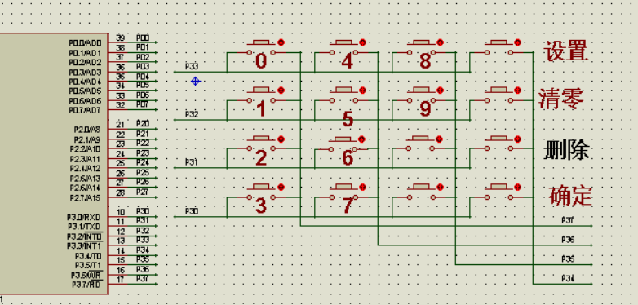
LCD1602液晶显示屏，实验中采用的是LM016L液晶显示，其数据端口采集数据通过单片机的P3口，接法如上图所示。不同情况下会有不同的显示，显示内容包括：Cuowu、Jiu mima、Kai、Shu ru mi ma等内容。
- 软件设计、关键程序清单、流程图
- 软件设计：Keil uVision4编程软件，ISIS仿真软件和ch341ser驱动
关键程序清单：
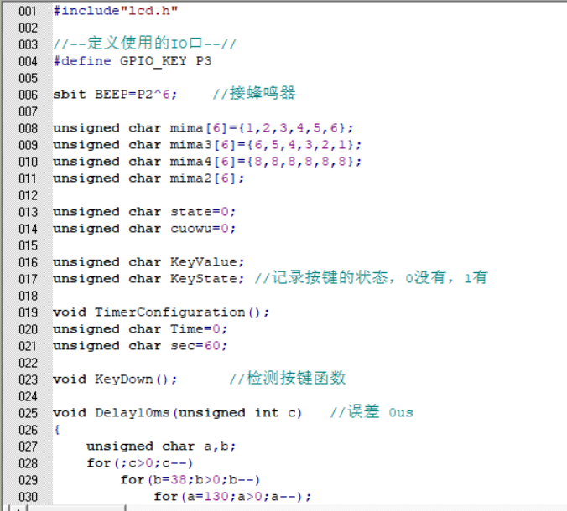
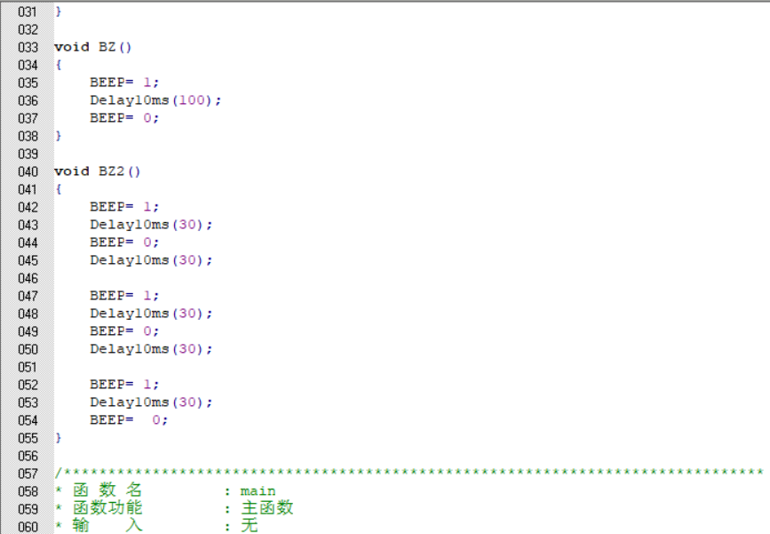
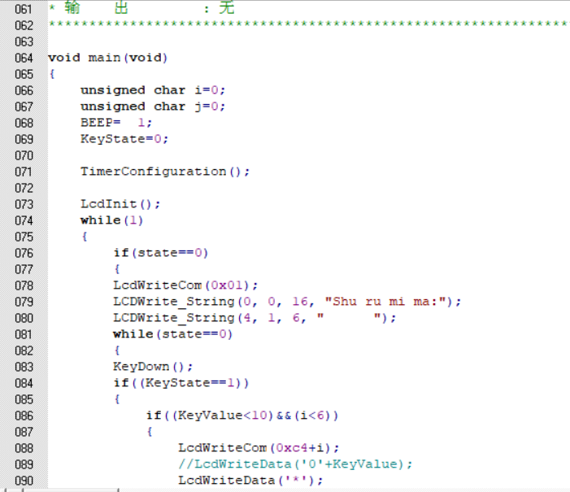
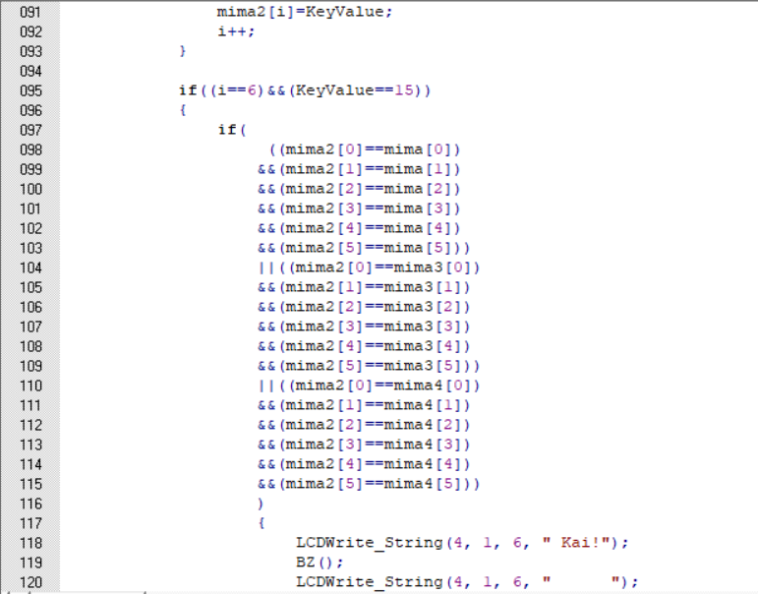
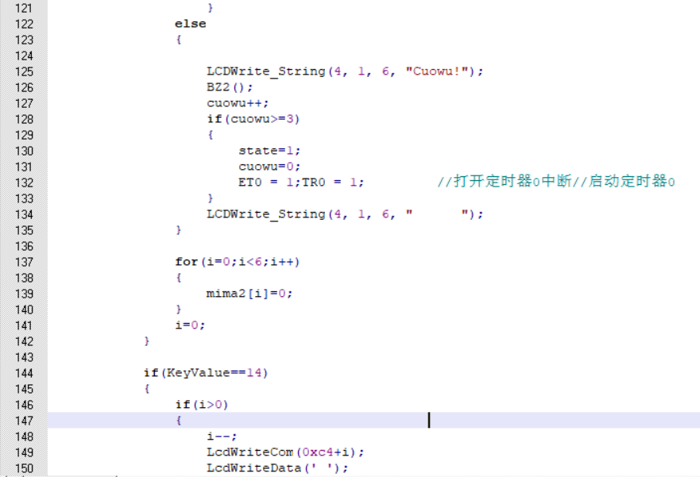
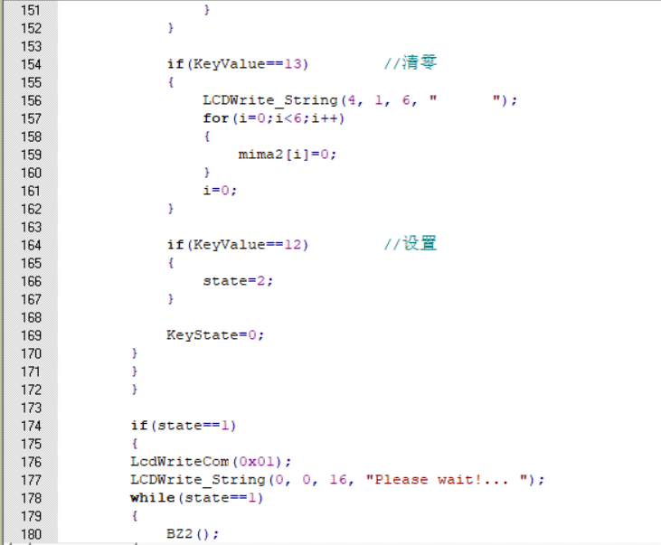
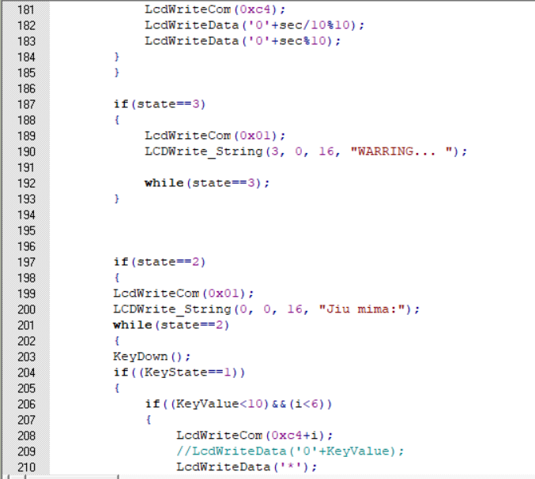
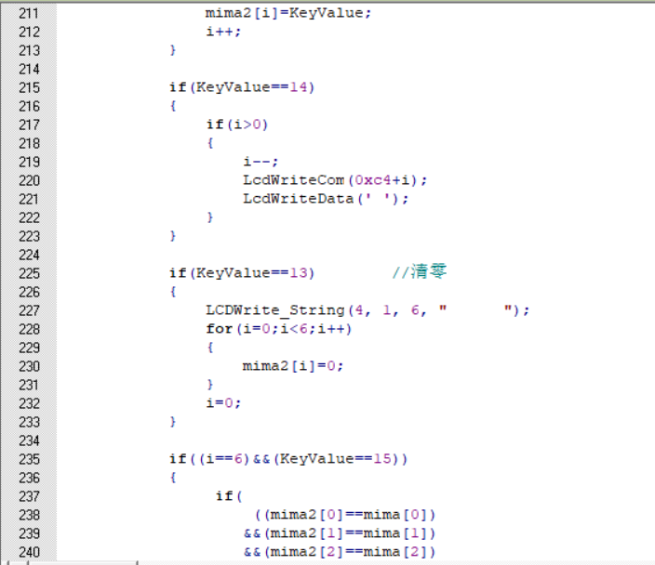
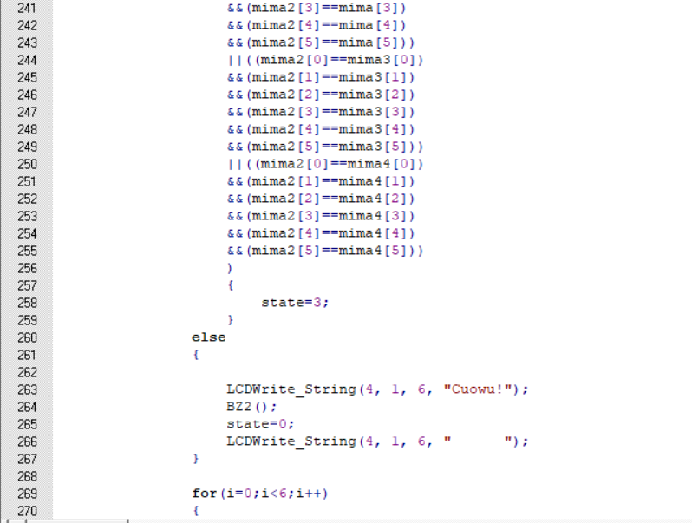
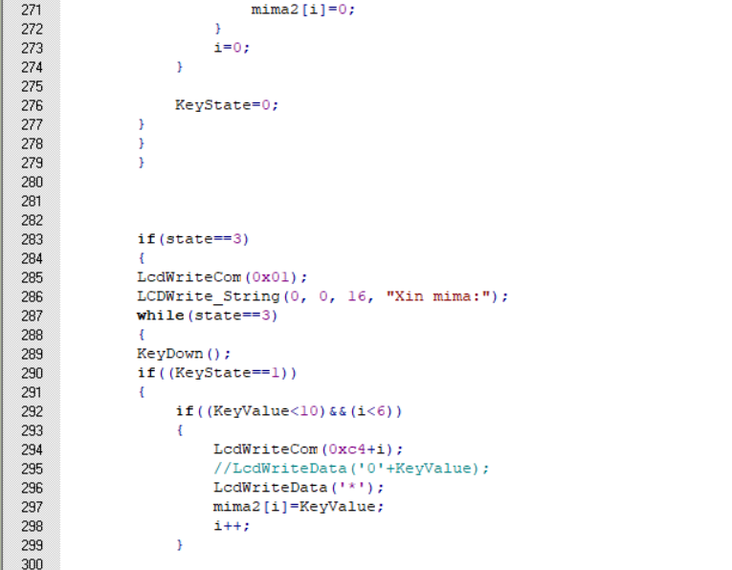
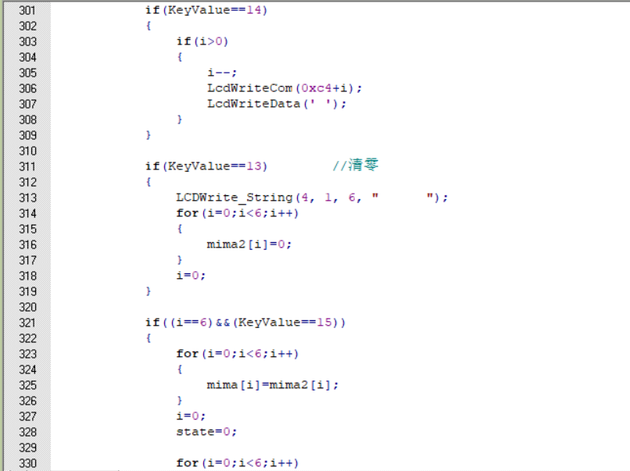
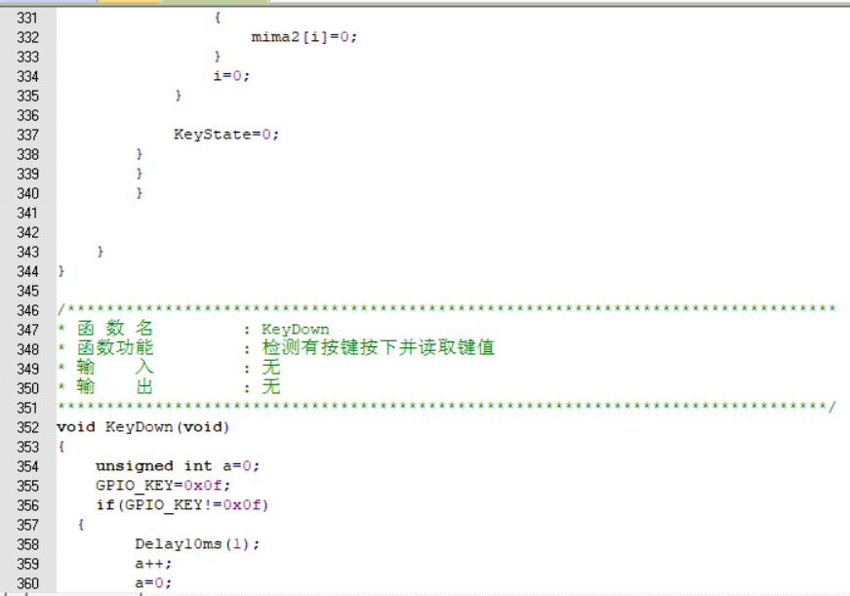
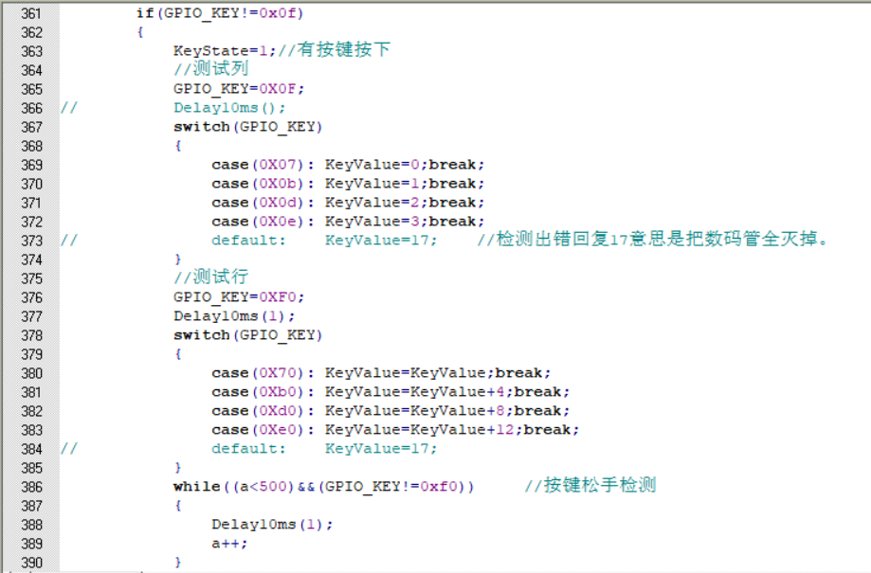
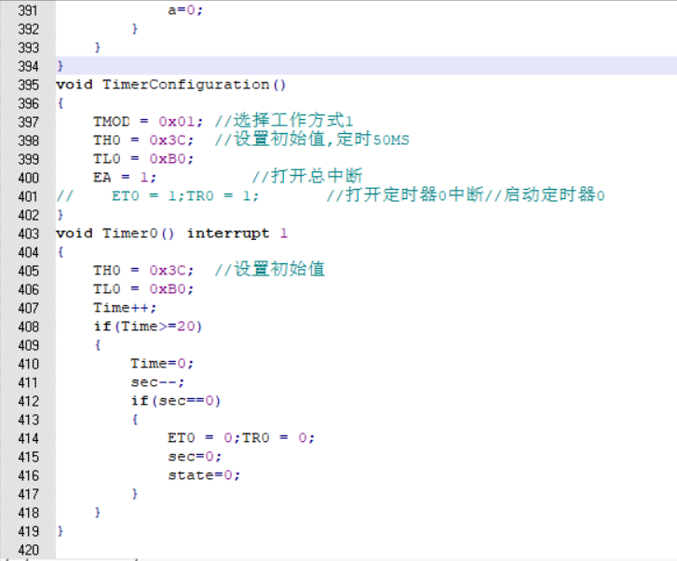
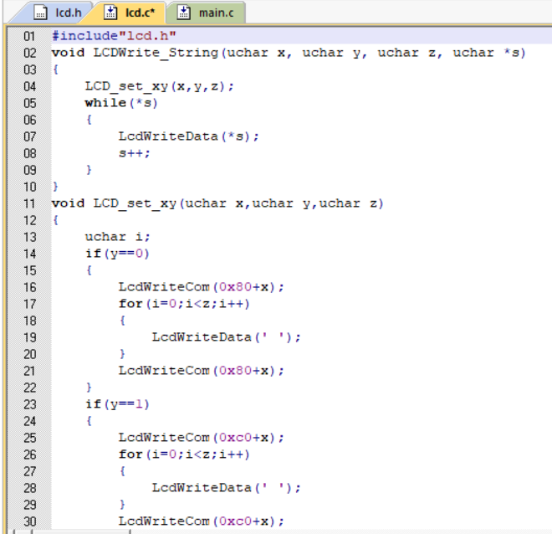
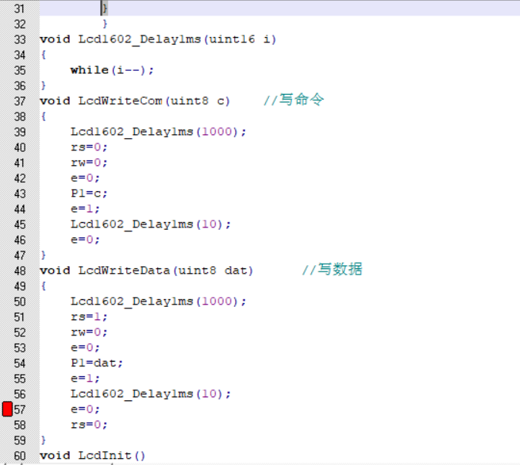
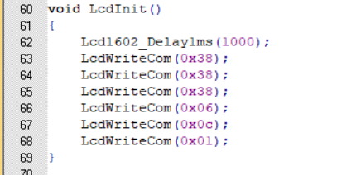
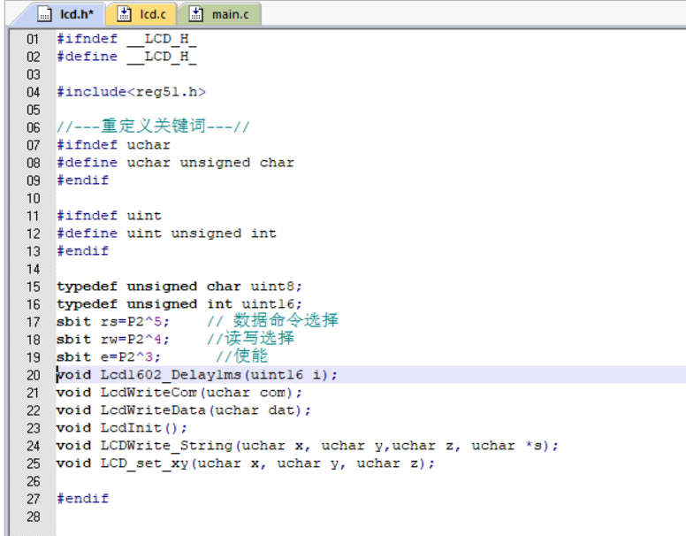
流程图：
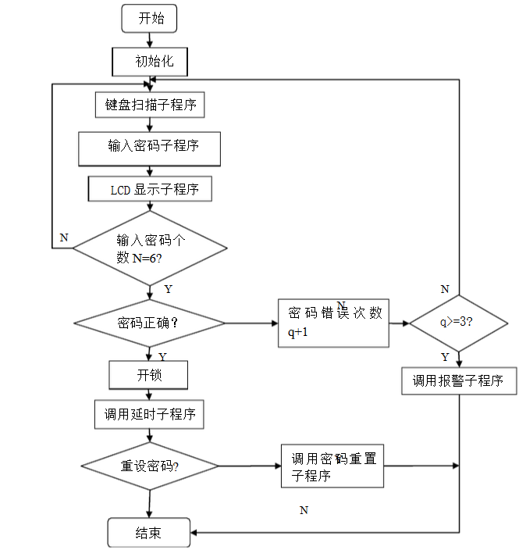

- 测试数据与分析
初始化
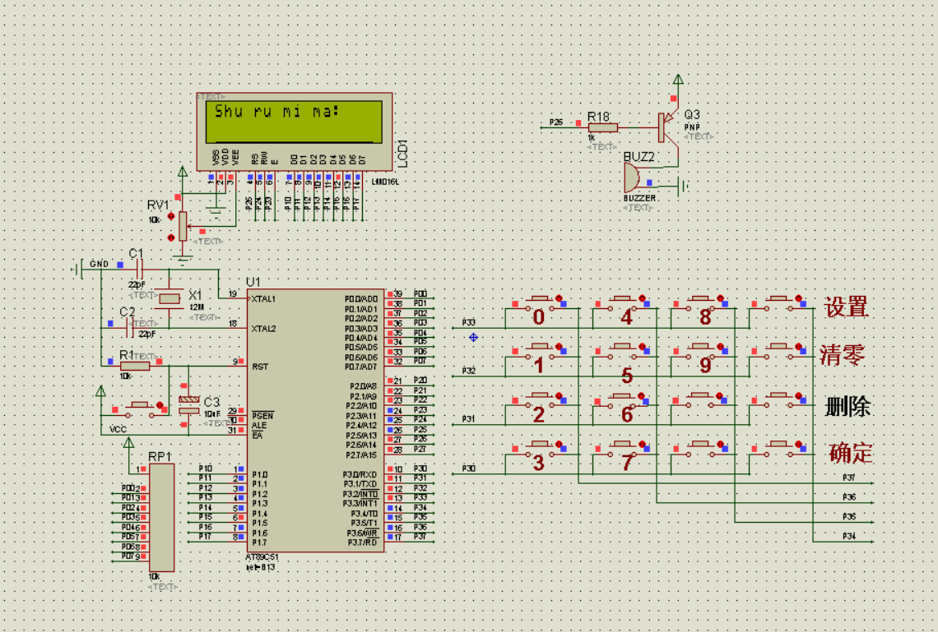

输入正确密码
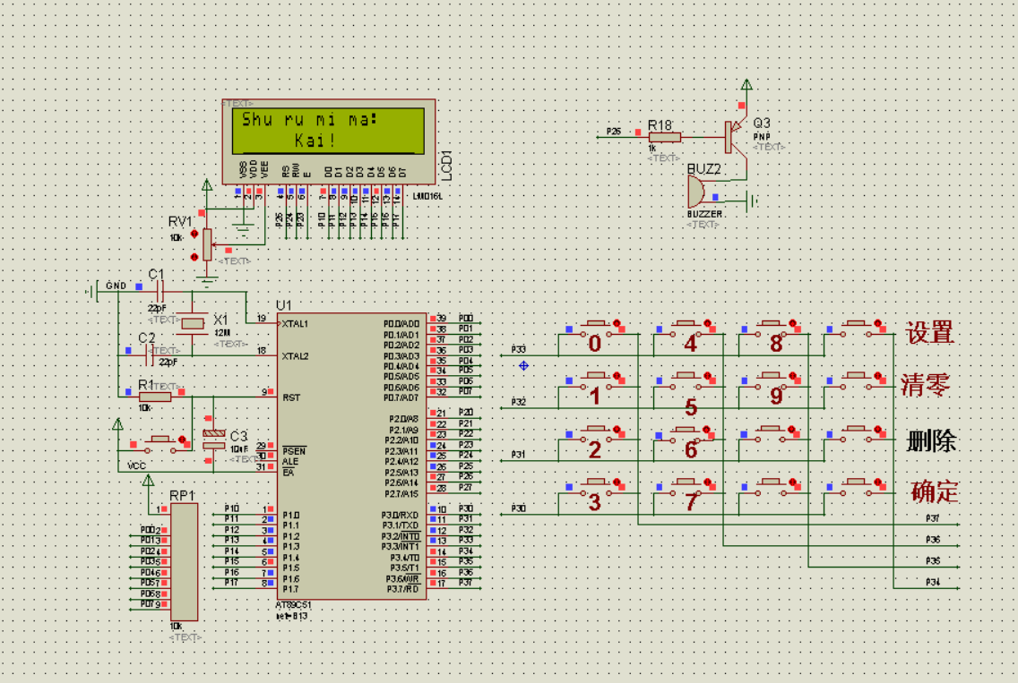

修改密码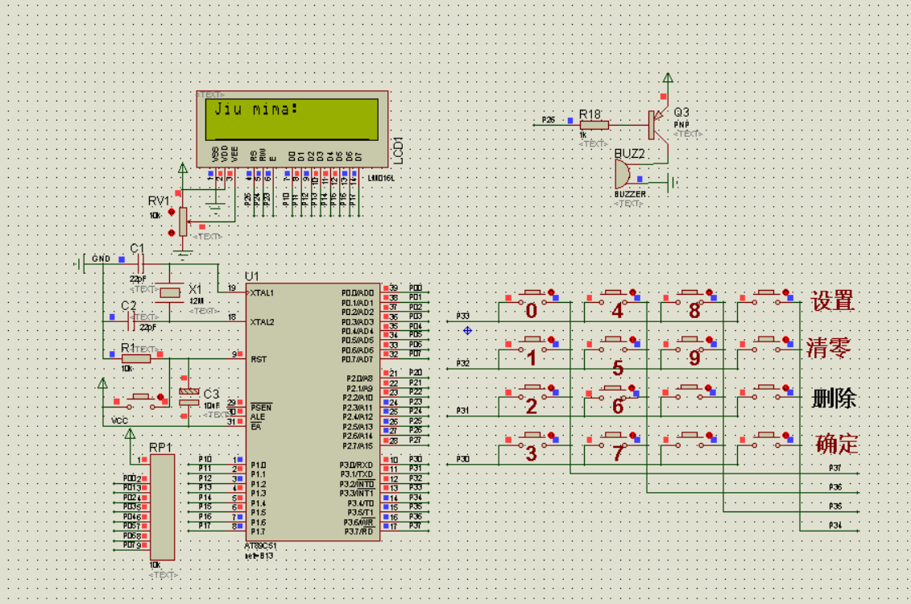

密码错误
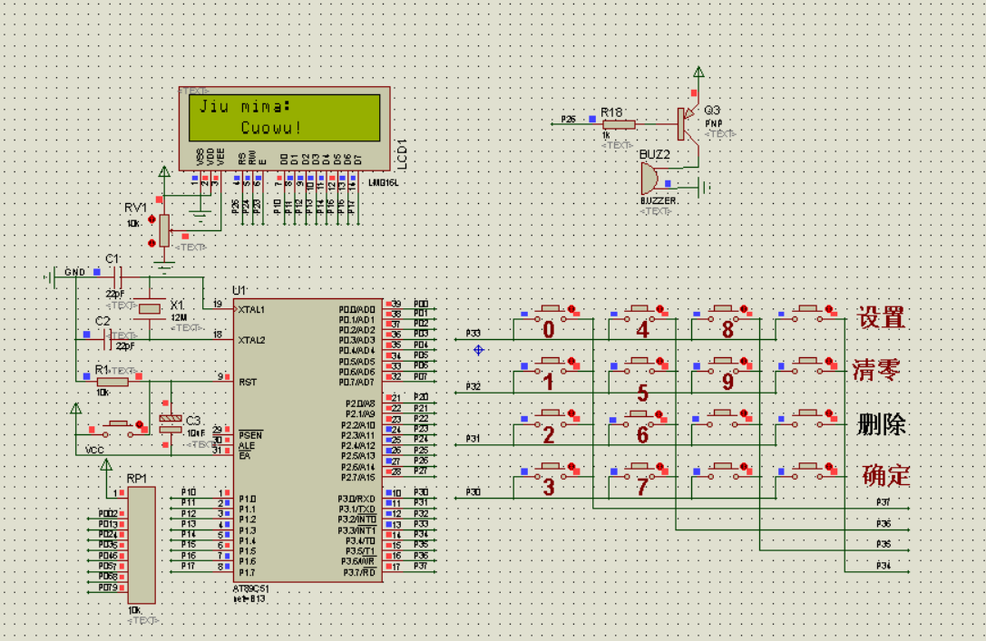
输入密码3次按键锁定1分钟倒计时
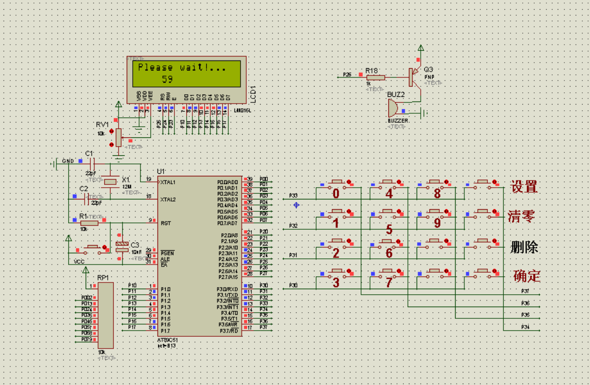

- 总结
通过为期一周的单片机实训，是我对这门课有了许多新的了解，弥补了在课堂上学习的不足。相信这对我以后的学习会有很大的帮助。我们要在最短的时间里对这些不足加以改正！
在这次实训中我被的单片机强大的功能所震撼，以前在课堂上完全没有能理解可编程单片机的优越性。这次通过实训有了鲜明的活力。我认识到这次实训不仅仅是一个软件的应用，更多的是使我认识到学习到很多在课堂上无法得到的东西。单片机作为一种最简单的软件，与我们的日常生活息息相关，了解一些单片机程序的简单录入是非常必要的。 在这次实训中我们这组人通过一个电子密码锁的制作，使我深深地体会到了单片机在现实生活中的小小应用，既增强了我的好奇心，又巩固了我的理论知识。更让我体会到了单片机强大功能。
在这次实训中不仅只对单片机编程有了新的认识，还对整个单片机的开发平台都有了新的了解，这是一笔不错的收获。

